โปรแกรมเครื่องคิดเลข

พิมโค้ดไปตามนี้จะได้หน้าตาประมานนี้ออกมา

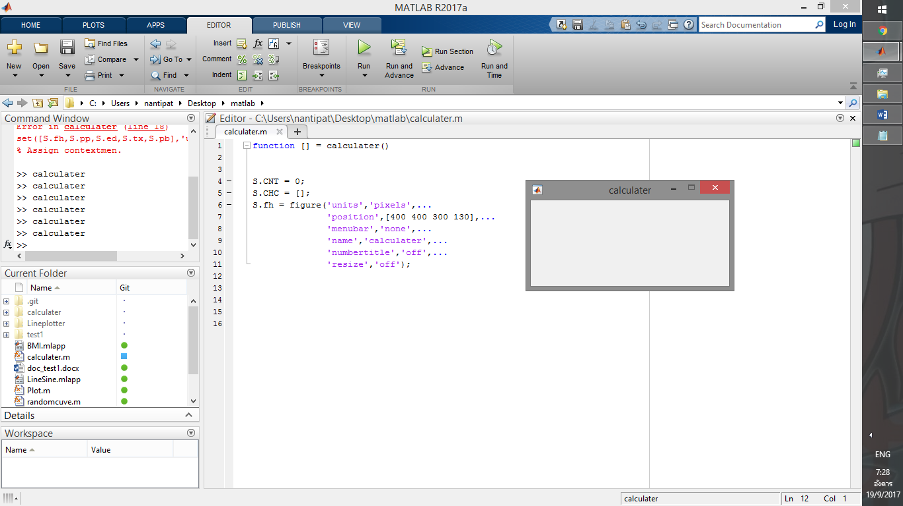เพิ่มไปอีก

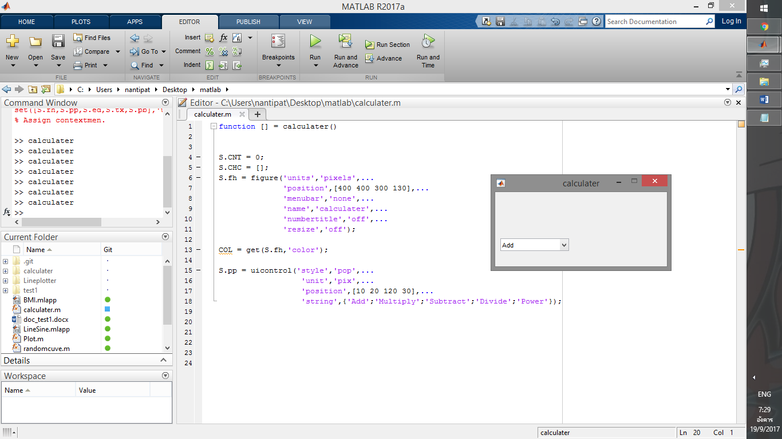

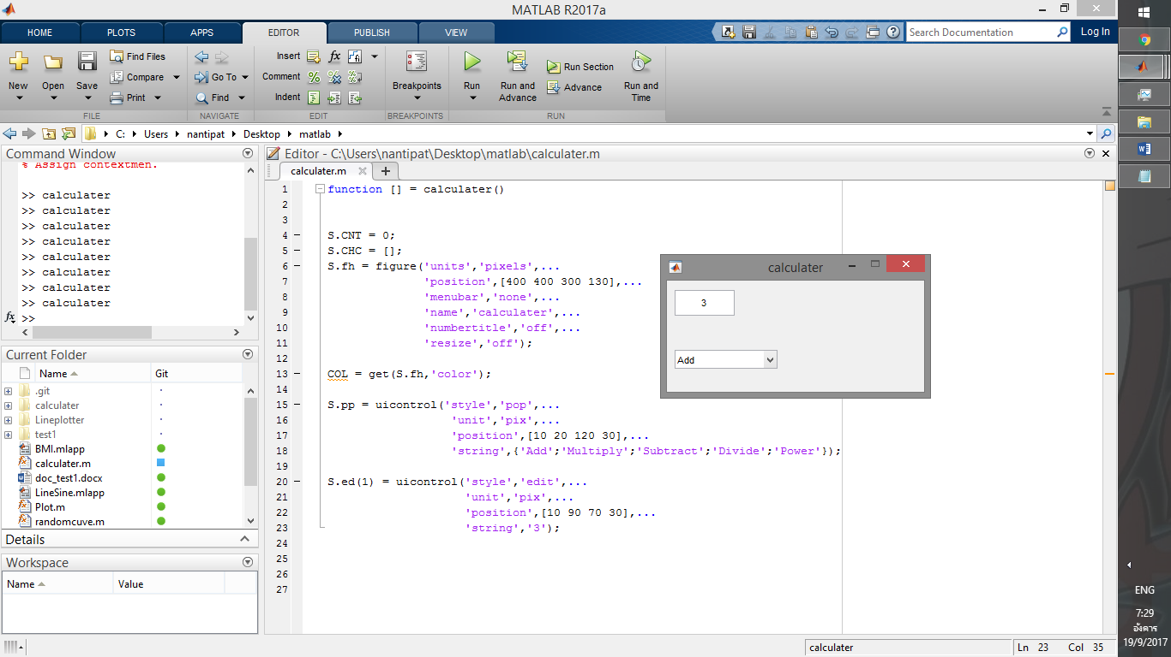

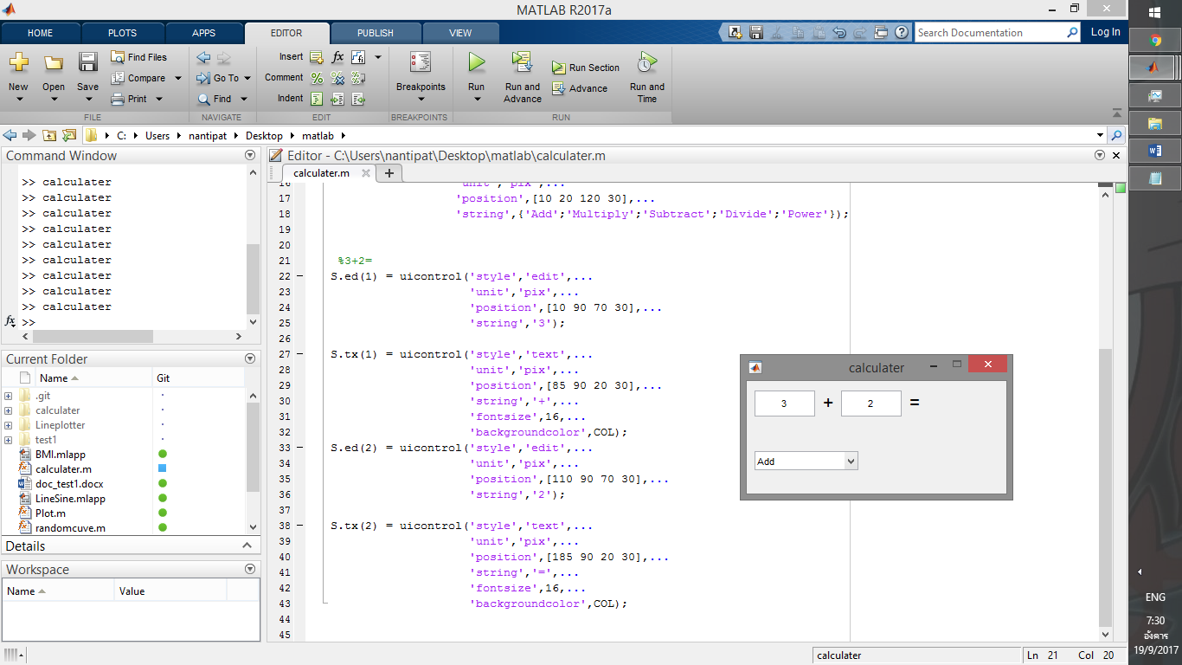

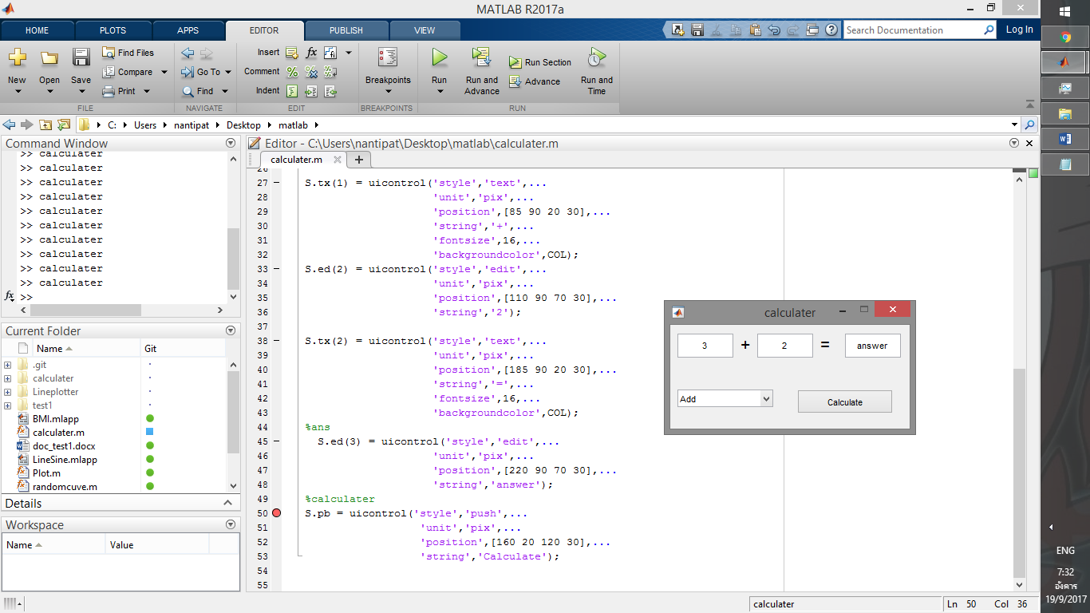

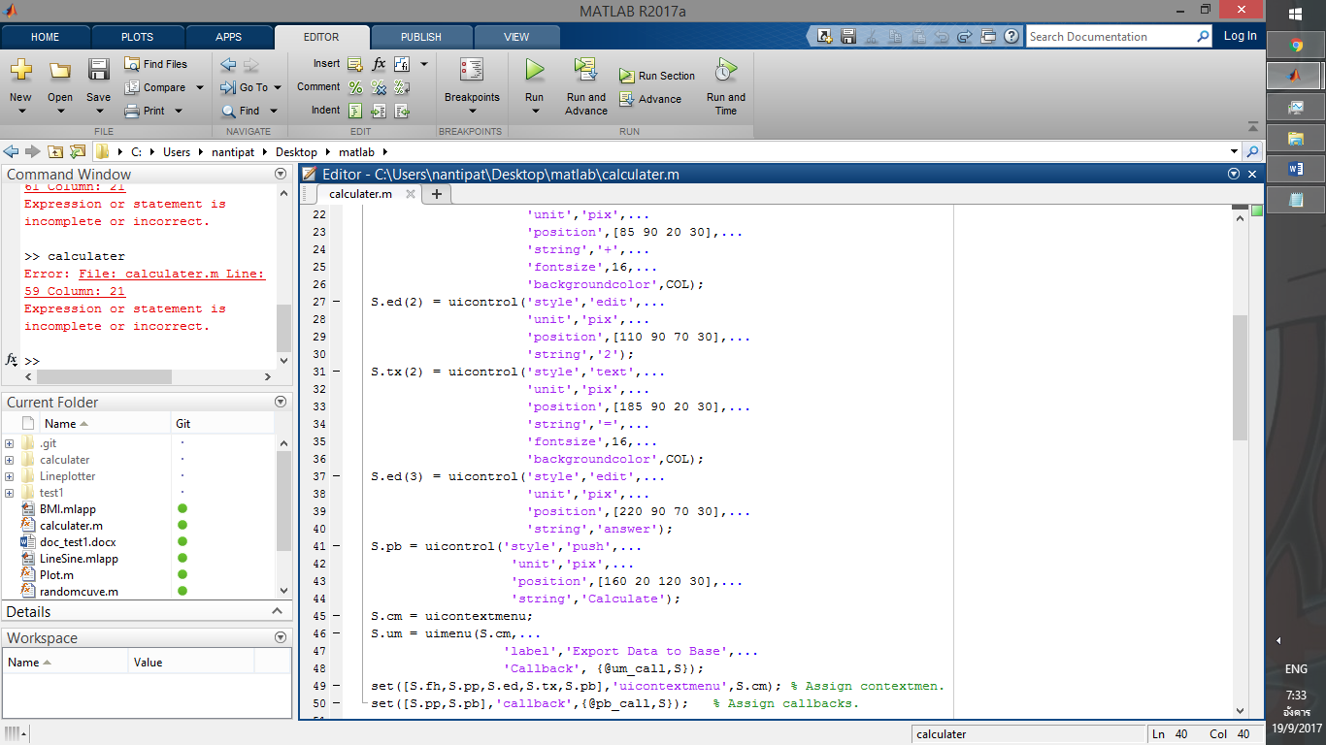

เพิ่ม

set([S.fh,S.pp,S.ed,S.tx,S.pb],'uicontextmenu',S.cm); % Assign contextmen.

set([S.pp,S.pb],'callback',{@pb_call,S}); % Assign callbacks.

ให้มันทำงานได้

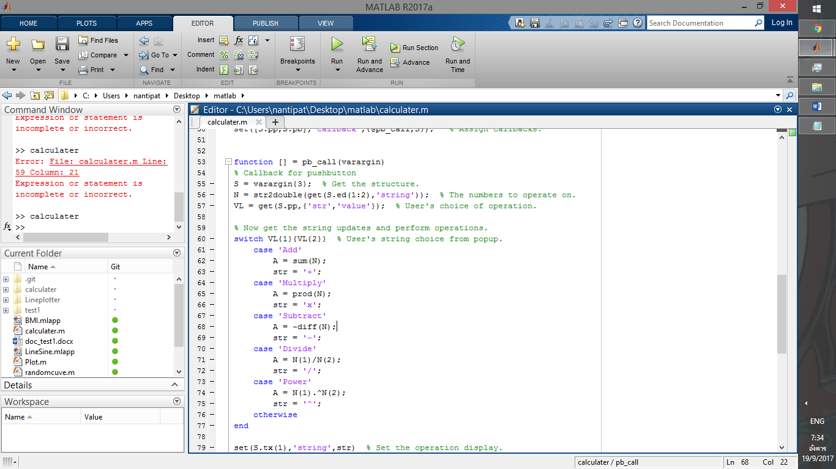

หลังจากนั้นได้ทำการเพิ่มโค้ดเข้าไปอีก

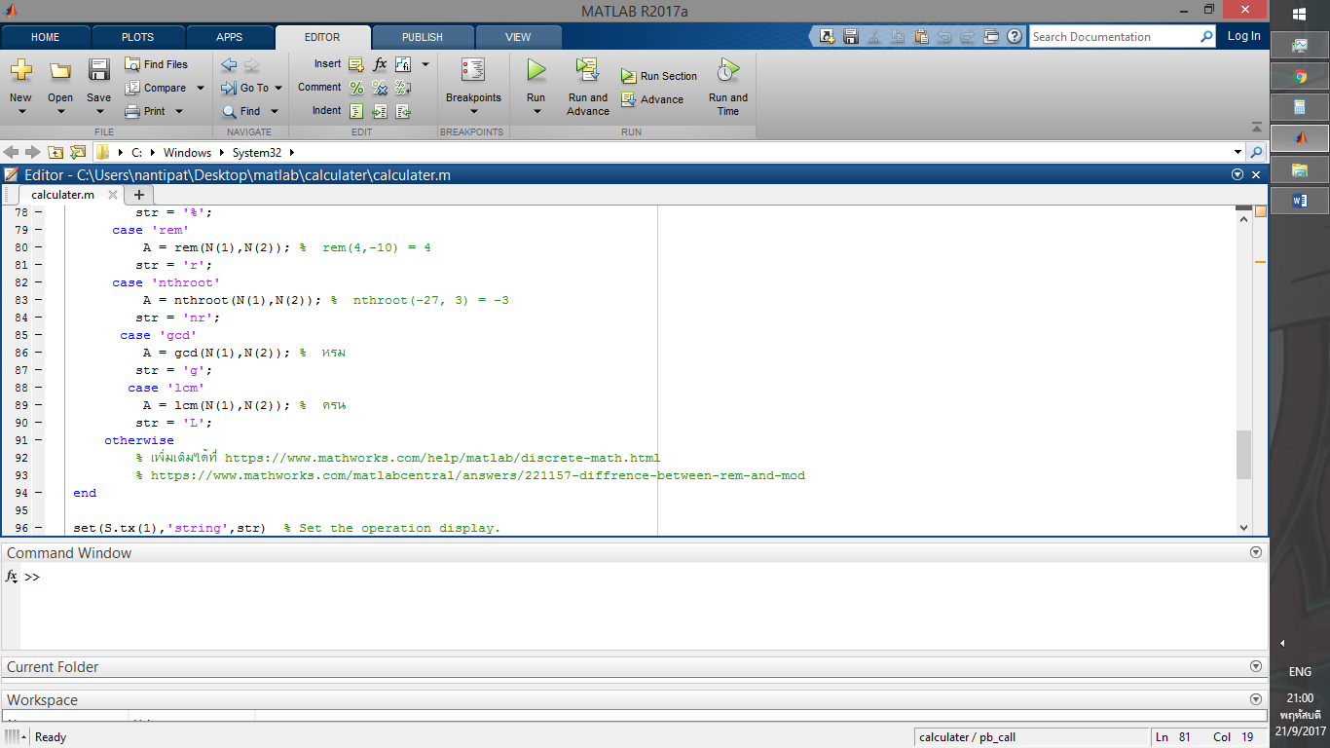

ใส่การทำงานให้กับการเลือกตัว operation

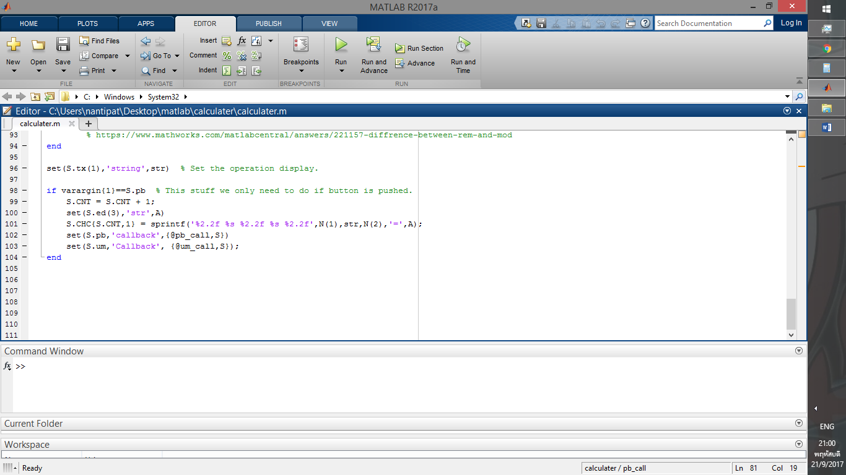

เมื่อกดปุ่มให้ทำงาน

